四川中衡检测技术有限
报告书信息网上公示内容填报表 ZLJL/43-01
报告书名称 | 四川梅塞尔气体产品有限公司乐山分公司职业病危害定期检测
用人单位名称 | 四川梅塞尔气体产品有限公司乐山分公司 |  | 联系人 | 苏老师
用人单位地址 | 四川省乐山市市中区人民西路291号
技术服务项目组成员 | 张清平、曾强
现场调查人员 | 张清平、曾强 | 现场调查时间及照片 | 2022.8.2 | 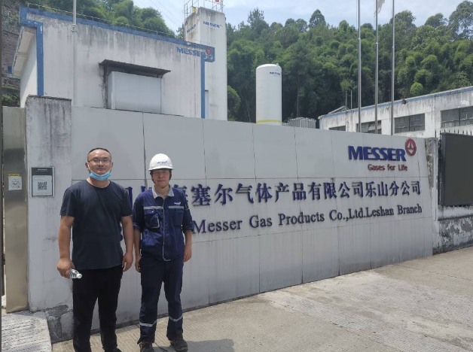
现场采样人员 | 张清平、曾强 | 现场采样时间及照片 | 2022.8.15 | 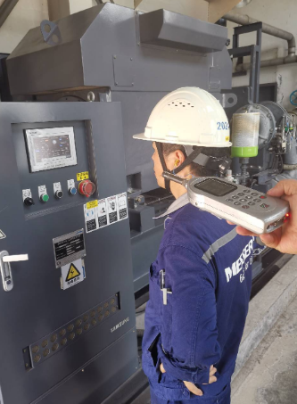
现场检测人员 | 张清平、曾强 | 现场检测时间及照片 | 2022.8.15
用人单位陪同人员 | 苏老师

